|  |  |
| --- | --- |
| **PHÒNG GIÁO DỤC VÀ ĐÀO TẠO**  **TRƯỜNG THCS THỊ TRẤN** | **KIỂM TRA HỌC KỲ 1**  **NĂM HỌC 2020 – 2021**  **MÔN: TOÁN HỌC – KHỐI LỚP 9**  **Thời gian làm bài: 90 phút** |
| **ĐỀ THAM KHẢO**  ***(gồm có 02 trang)***  **(** | **ĐỀ 2** |

**Bài 1: (2,0 đ)** Rút gọn biểu thức:

a) $A=\sqrt{5}\left(\sqrt{5}-\sqrt{3}\right)-5+2\sqrt{15}$

b) $B=\sqrt{8}+4\sqrt{48}-\sqrt{50}-16\sqrt{3}$

c) $C=\sqrt{9-2\sqrt{14}}- \sqrt{9+2\sqrt{14}}$

d) $D=\frac{4}{\sqrt{5}-1}-\frac{4}{\sqrt{5+1}}$

**Bài 2: (1,5 đ)** Cho hai hàm số y = -2x + 1 và $y=\frac{1}{2}x-4$ có đồ thị lần lượt là (d1) và (d2).

a) vẽ (d1) và (d2) trên cùng mặt phẳng tọa độ.

b) Tìm tọa độ giao điểm của (d1) và (d2) bằng phép toán.

**Bài 3: (1,25 đ)** Giải các phương trình sau:

a) $\sqrt{4x-1}=9$

b) $\sqrt{6x+8}=\sqrt{2x-1}$

**Bài 4: (1,0 đ)**

Cho tam giác ABC vuông ở A có AH là đường cao, AB = 24cm, BC = 60cm. Tính BH và AH.

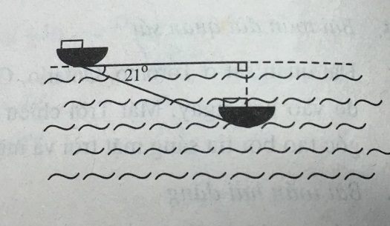**Bài 5: (1,0 đ)** Tàu ngầm đang ở trên mặt biển bỗng đột ngột lặn xuống theo phương tạo với mặt nước biển một góc 210.

1. Nếu tàu chuyển động theo phương lặn xuống được 300m thì nó ở độ sâu bao nhiêu?
2. Hỏi tàu phải chạy bao nhiêu mét để đạt được độ sâu 1000m?

**Bài 6: (1,0đ)**

Một con đê được đắp chắn sóng theo hình dưới, Độ dốc của con đê phía sông dài 7m. Hỏi độ dốc CD của con đê dài bao nhiêu m.

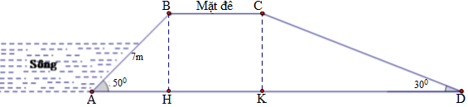

**Bài 7: (2,0 đ)** Cho đường tròn (O; R) đường kính AB. Vẽ hai tiếp tuyến Ax, By với (O). Lấy điểm M trên (O) sao cho MA > MB. Tiếp tuyến tại M của (O) cắt Ax, By lần lượt tại C, D.

a/ Chứng minh CD = AC + BD.

b/ Chứng minh góc COD vuông và tính tích AC.BD theo R.

c/ Đường thẳng BC cắt (O) tại F. Gọi T là trung điểm của BF, vẽ tia OT cắt By tại E. Chứng minh EF là tiếp tuyến của (O).